**LAB 1**

1. **Kreirati SSIS paket za insertiranje datoteka Cusomer1 i Customer2 u bazu podataka kao na donjim slikama.**

* U control Flow ubaciti Load CSV

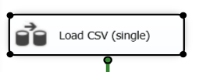

* **U Dana Flow kreirati flow prema donjoj slici**

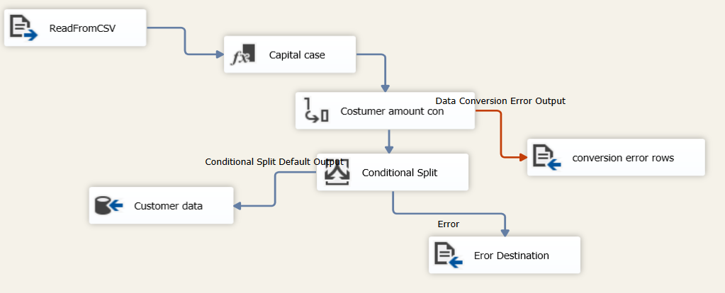

**UPUTE**

* Kreirati Bazu Lab1
* Kreirati tablicu s poljima

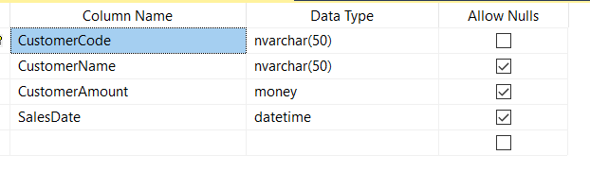

Konfiguracija FlatFileSource:

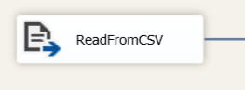

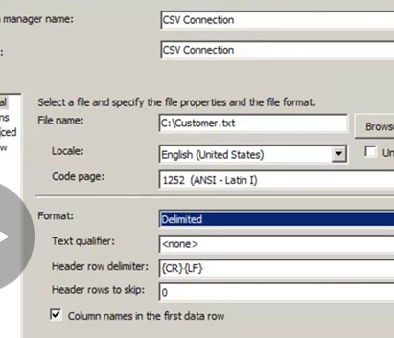

ADO NET. Destination:

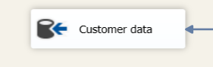

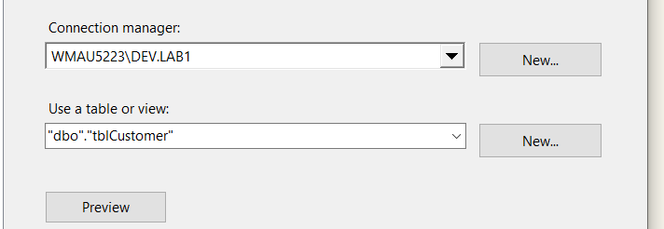

Derived column – pretvaranje imena u sva velika slova

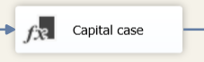

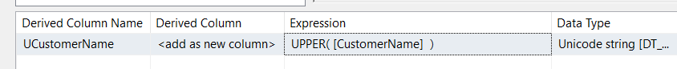

Mapiranje:

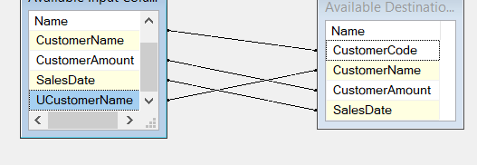

Data konverzija u DT_CY

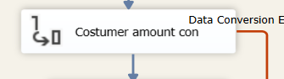

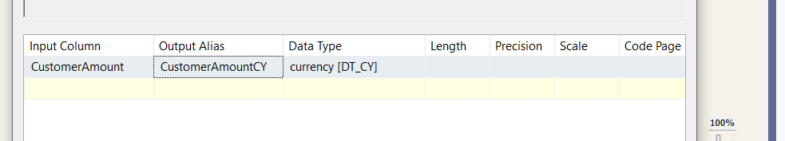

Konfiguriranje Error Outputa

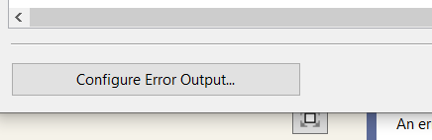

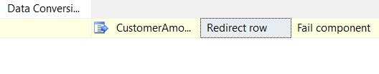

Konfiguriranje Error outputa – greške se upisuju u error datoteku

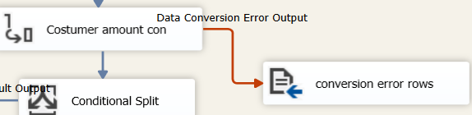

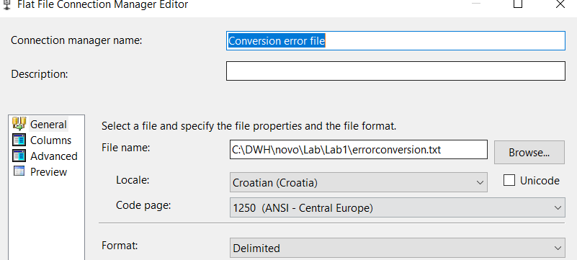

Conditional Split – Customer amount treba biti >0

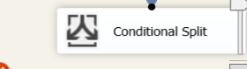

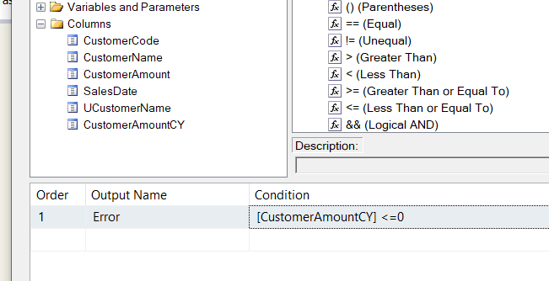

Povezivanje izlaza iz Conditional Split

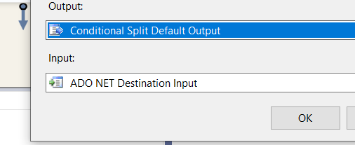

Error uvjet povezati s eror destination

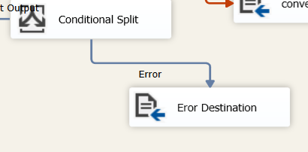

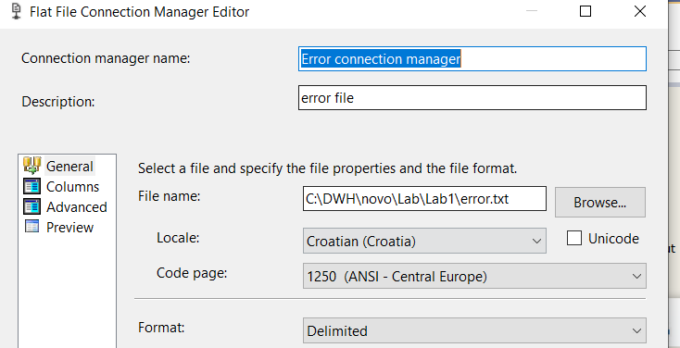

Control Flow – omogućiti da se u petlji čita više fajlova

Dodatu o control flow donje korake

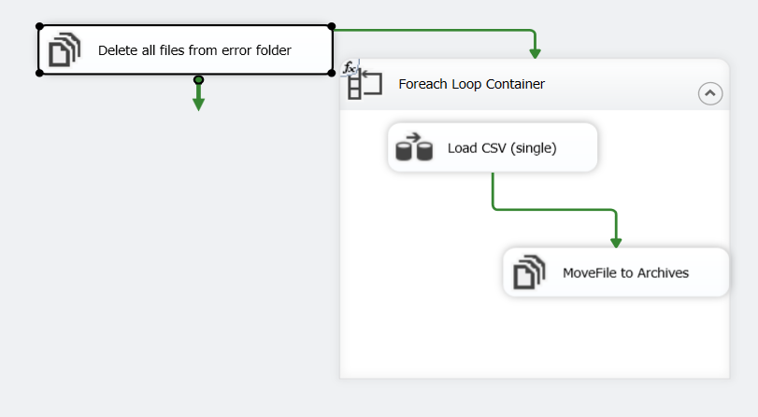

Dodati ForEachLoop container i u njega ubaciti Load CSV

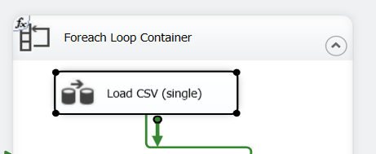

Kreiranje varijable za For Each Loop

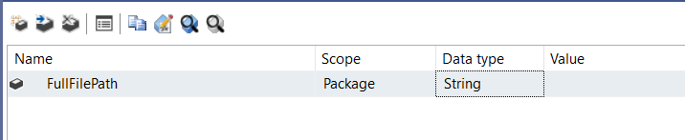

Podešavanje Foreach Loop Container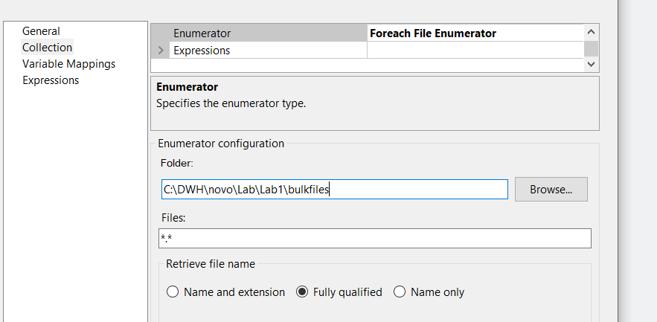

Podešavanje da se naziv fajla sprema u varijablu

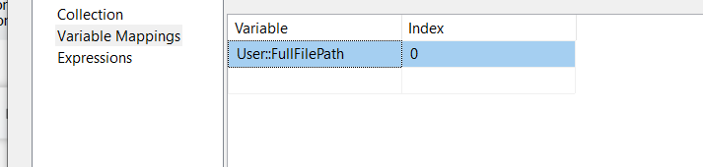

Podešavanje Properties CSV Connection Managera da koristi varijablu za naziv faja

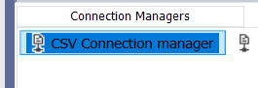



Editirati FlatFile error connection managera i isključiti Overwrite data in the file da greške iz drugog fajla ne bi prebrisale greške koje su bile na prethodnom fajlu.

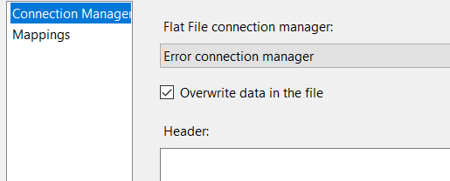

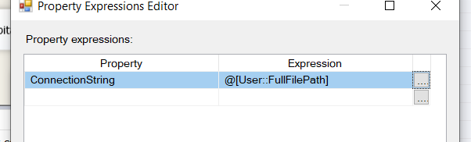

Delete error folder

Dodati File Sytem task da bi se prije pokretanja paketa obrisali error dtoteke iz Error foldera

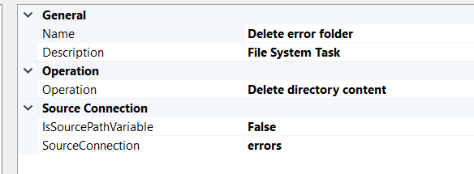

Prebaciti importirane datoteku u arhivu

Dodati File Sytstem Tatsk

Move Files to Archive

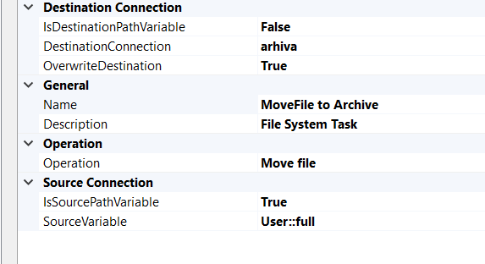

Default Value for variable FullFilePath

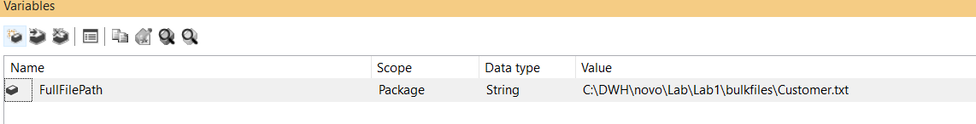

1. **Debugging**

Postaviti BreakPoint kao na donjoj slici i pratiti promjenu varijable FullFilePath.

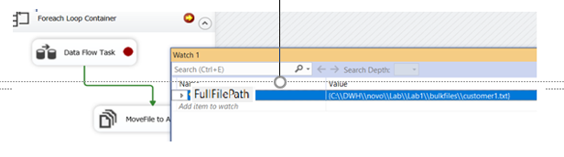

Parametarizacija – da bi se moglo iz Managemet studija mijenjat vrijednost parametra

Kreirati parametar

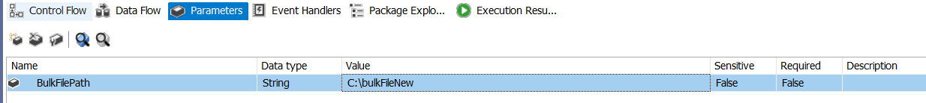

Podešavanje

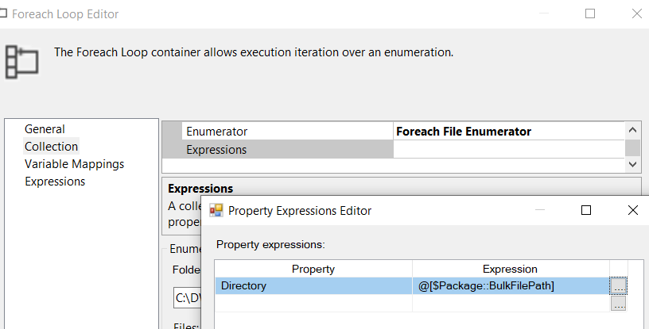

Sa debug se vidi da se koristi folder iz parametra

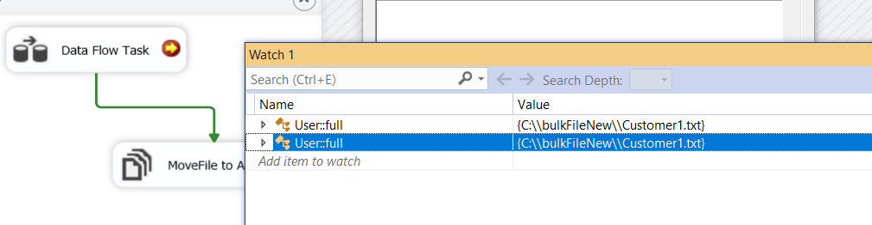

1. **Deploy**

Kreirati LAB1 folder u SSISDB katalogu

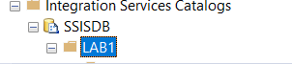

Deployati u taj folder

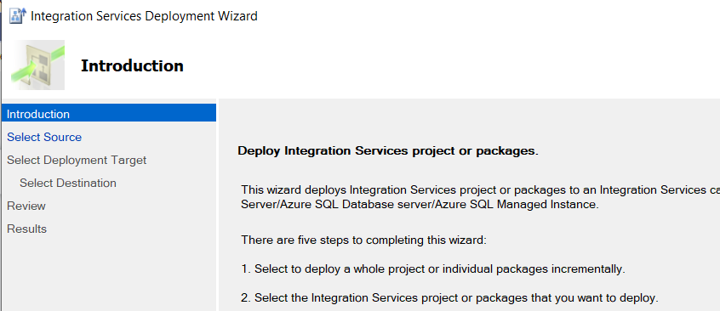

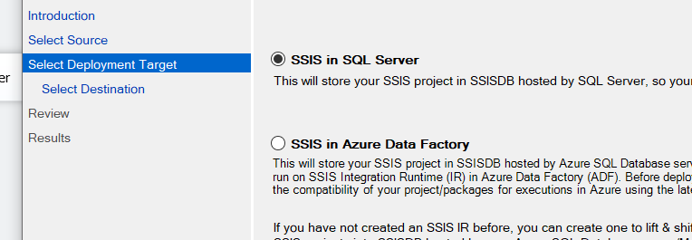

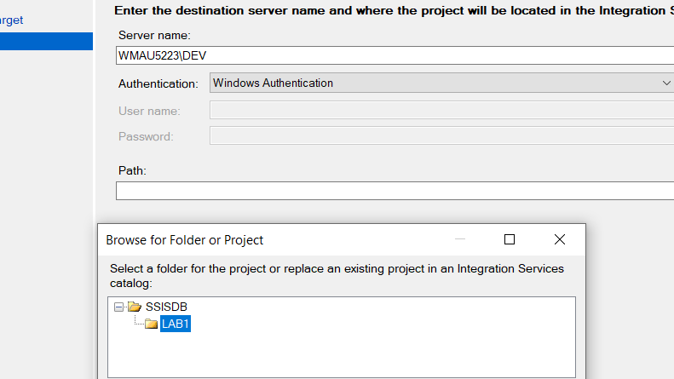

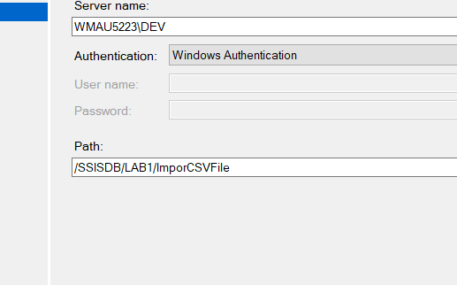

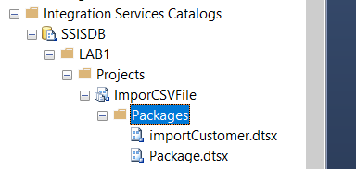

1. **Konfiguracija paketa**

**Desni klik na paket i Configure**



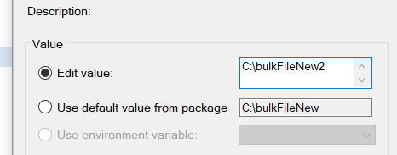

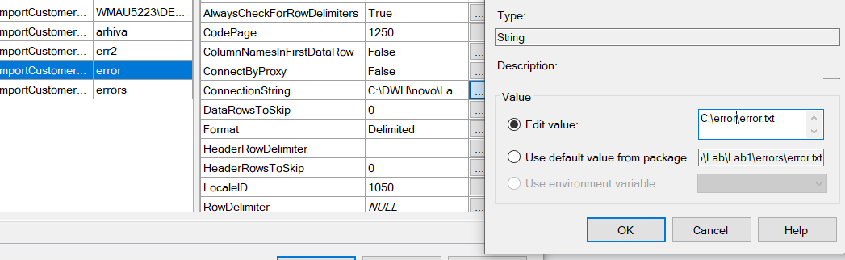

Nakon toga se paket izvrši..

1. **Automatizacija izvršavanje preko SQL Server agenta**

Kreirati novi job

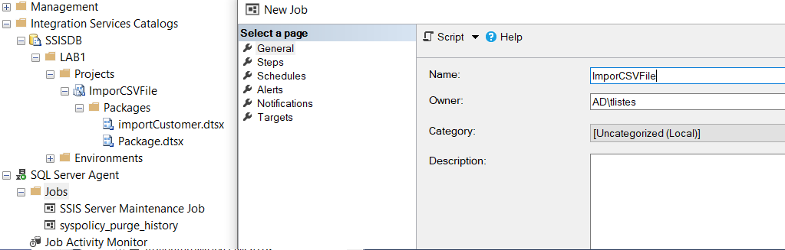

Kreirati step1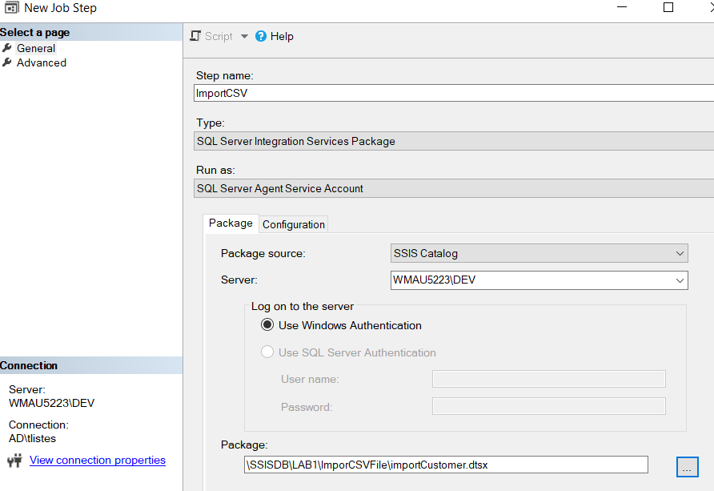

Kreirati Schedule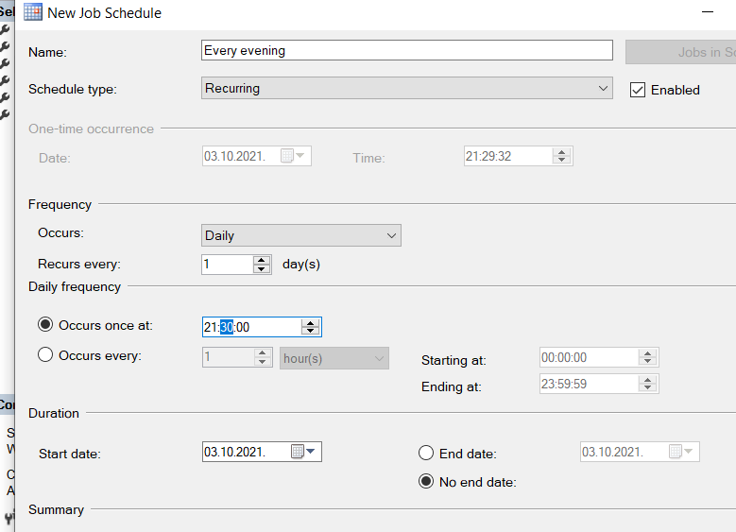

1. **Import packet u msdb**

